Wraps goed gevuld
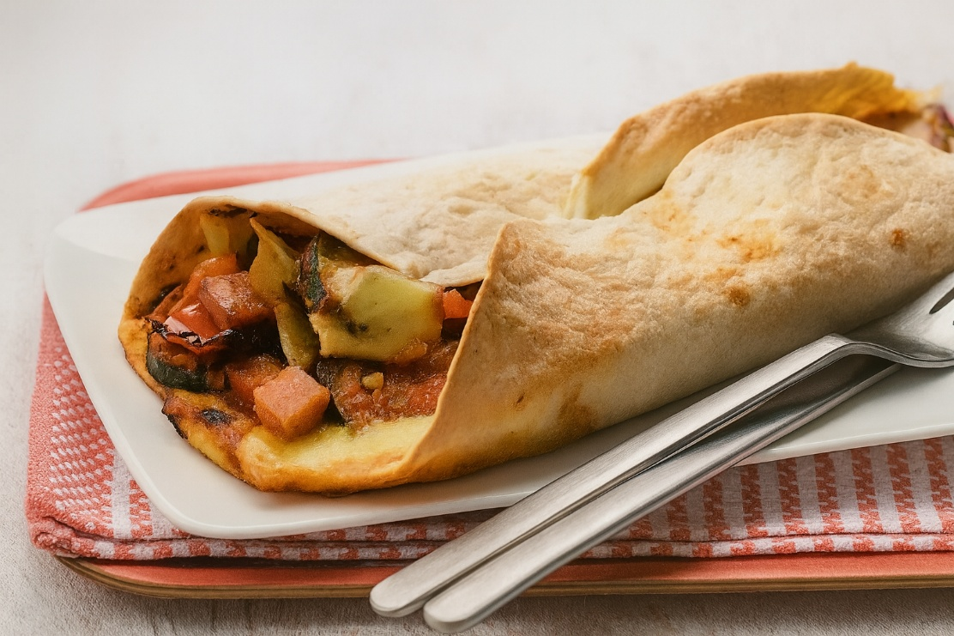

Benodigdheden:4 personen
- 400 g wokgroente 1 teen knoflook, geperst
- 125 g hamblokjes 120 g Goudse kaasblokjes gehalveerd
- 1 pak sugo pastasaus basilicum 1 pak tortilla wraps

Bereiding:

Verwarm de oven voor op 200 °C. Bekleed de bakplaat met bakpapier. Roerbak in een wok de wokgroenten in de olie beetgaar in ca. 5 minuten, voeg de knoflook toe. Meng de groenten met de ham, kaas en pastasaus en wat zout en peper naar smaak.

Verdeel het groente-ham-kaasmengsel over het midden van de tortilla’s en vouw ze dicht. Leg ze met de naad naar boven op het bakpapier op de bakplaat en steek er een satéstokje door.

Bak de tortilla’s in 15 minuten goudbruin en knapperig.

